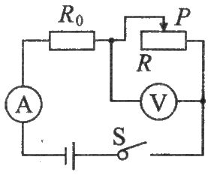
滑动变阻器的计算
例1．在下右图图所示电路中，闭合开关S，移动滑动变阻器的滑片P，当电压表的示数为6 V时，电流表示数为0.5 A；当电压表的示数为7.2 V时，电流表示数为0.3 A，求电阻R₀，电源电压 U．

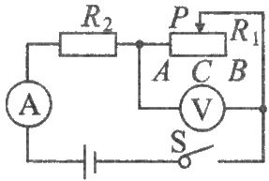
练习1．如图所示，当开关S闭合后，滑动变阻器滑片P在B端时，电压表示数为9 V，电流表示数为0.15 A；滑片P在中点C时电压表的示数为6 V，求：
(1)滑动变阻器R₁的最大阻值；
(2)电源电压和R₂的阻值。

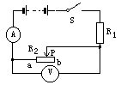
例2、如图所示，电源电压保持6V不变，滑动变阻器的最大阻值为20Ω，电阻R₁为4Ω。当开关S闭合滑动变阻器的滑片P从a端滑到b端时，电流表和电压表的示数变化范围分别是 （ ）
A.（0.25-1.5）A，（1-6）V B.（1.5-0.25）A，（0-5）V
C.（1.5-0.25）A，（6-1）V D.（0.25-1.5）A，（5-0）V
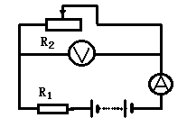
例3、如图所示，电源电压是4.5V，电阻R₁＝5欧，变阻器R₂ 的最大阻值是20欧姆，电流表的量程是0～0.6安，电压表的量程0 ～3伏，为保护电表不损害，变阻器接入电路的阻值范围是多少？

练习1、若上题中，电压表是并联在R₁ 两端的，那么滑动变阻器的可调范围是多少？

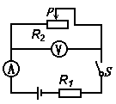
练习2、.如右图所示的电路中，R₁=6Ω，滑动变阻器的规格为“1A、20Ω”，电源电压为4.5V并保持不变。电流表量程为0~0.6A，电压表的量程为0~3V。为保护电表，则滑动变阻器的变化范围为多少？

练习3、若上题中将滑动变阻器规格改为“0.3A、20Ω”，结果又是多少?

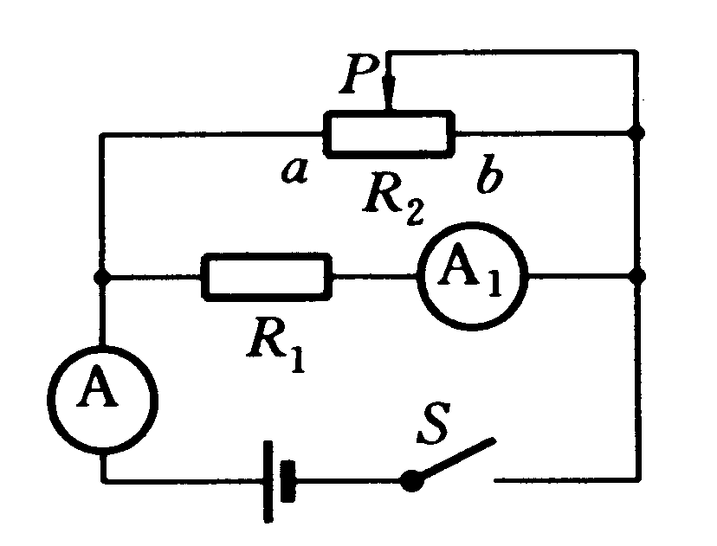
例4、电路中电源电压不变，电阻R₁=18Ω。当S闭合时，将滑动变阻器R₂的滑片P滑到中点时，电流表A的示数为lA；当滑片P滑到b端时，电流表A的读数为0．75A，试求：
(1). 变阻器的最大电阻R₂和电源电压U。
(2). 若电流表A的量程为0～3A，电流表A₁的量程为0～0．6A，则变阻器R₂ 接入电路的电阻不得小于多少欧?

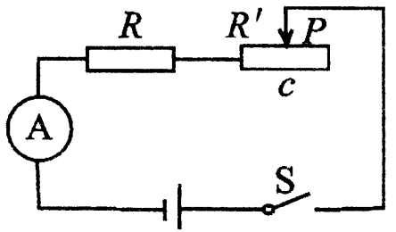
课后作业
1、（2013重庆市）在左下图所示的电路中，电源电压U保持不变，定值电阻R=20Ω。闭合开关S，当滑动变阻器R’的滑片P在中点c时，电流表示数为0.4A，当移动滑片P至最右端时，电流表示数为0.3 A。则电源电压U与滑动变阻器R’的最大阻值为（ ）
A．6V 10Ω B．6V 20Ω
C．12V 20Ω D．12V 40Ω

R1
A
S
a
R₂
b
V
2、如图所示电路，电源电压为9V，R1＝7Ω，滑动变阻器R2的
最大阻值为30Ω，若电流表采用0至0.6A量程，电压表采用
0至3V量程，为了不使电流表和电压表损坏，求滑动变阻器
R2的取值范围。

R1
A
S
R₂
V
- 如图所示，电流表量程为0至0.6A，电压表量程为0至15V，
电阻R1＝30Ω，电源电压24V恒定不变，求：在不超过电流表、
电压表量程的情况下，滑动变阻器连入电路的电阻的变化范围。

